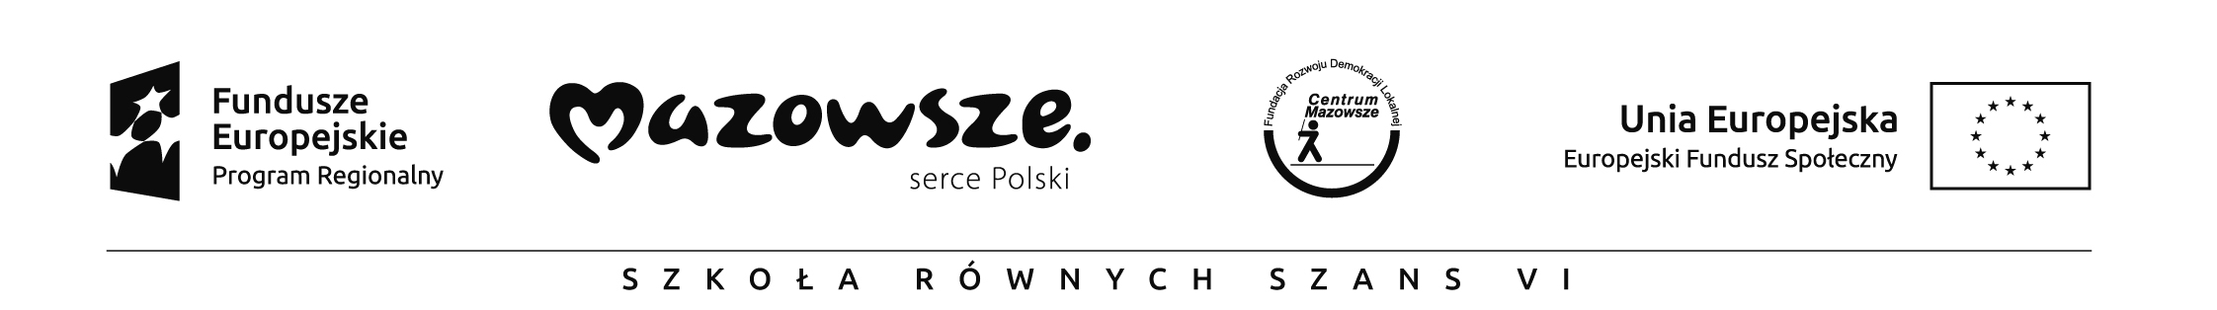

SZKOŁA RÓWNYCH SZANS – VI EDYCJA
Projekt współfinansowany przez Unię Europejską w ramach Europejskiego Funduszu Społecznego

Lista uczestników zajęć „Mały Inżynier” klasy I - III w ramach projektu
„SZKOŁA RÓWNYCH SZANS – VI EDYCJA”

Lp. | imię, nazwisko uczestnika | klasa
 | Natalia Jeziorska | III a
 | Alicja Kalbarczyk | III a
 | Mateusz Marzoch | III a
 | Joanna Pałęcka | III a
 | Emilia Rak | III a
 | Kamil Sobczak | III b
 | Alicja Wiśniewska | III b
 | Maja Woźniak | III b
 | Karol Zych | III b
 | Amelia Gruchała | II

Lista rezerwowa:

- Emilia Ahmed – kl. I
- Mikołaj Grądzki – kl. I

